Министерство науки и высшего образования Российской Федерации
Федеральное государственное автономное образовательное учреждение
высшего образования
«Санкт-Петербургский политехнический университет Петра Великого»
—
Институт компьютерных наук и кибербезопасности
Высшая школа кибербезопасности

ЛАБОРАТОРНАЯ РАБОТА № 7

Создание веб-сайта
по дисциплине «Цифровая грамотность»

Выполнил
студент гр. 5151003/40001 Корпусов Д.Н

<подпись>

Руководитель Грибков Н.А
<подпись>

Санкт-Петербург
2024
Содержание
Цель работы 3
Ход работы 3-6
Вывод 6
Список литературы 7
Приложение A 8-15
Приложение В 16-18

ЦЕЛЬ РАБОТЫ

Знакомство с интерфейсом конструктора для создания сайтов tilda.cc, освоение основных действий по созданию простого сайта.

ХОД РАБОТЫ
В ходе данной лабораторной работы был изучен интерфейс конструктора, изучены основные элементы управления (панель инструментов и т.д.)[1]. Просмотрены доступные шаблоны и блоки, чтобы понять, какие элементы можно использовать для создания сайта. Определена конкретная тема сайта «Классификация вредоносных программных средств и компьютерных атак». В настройках дизайна выбрали цвет фона для всех страниц сайта (см. Приложение А рис.1). Выбрали и настроили шрифты заголовков и основного текста(см. Приложение А рис.2), чтобы они были читаемыми и гармонично сочетались с дизайном.
Создали несколько страниц (см. Приложение А рис.3), вставили соответствующие изображения, чтобы визуализировать информацию. Организовали возможность переключения между страницами с помощью гиперссылок. (см. Приложение А рис.4)
Проанализировали, что лучше: создавать сайт при помощи онлайн-конструктора или на собственном сервере. Было выяснено, что создавать сайты при помощи онлайн-конструктора просто, быстро и удобно, однако возможности кастомизации ограничены. Создание сайта на собственном сервере даёт полную свободу в дизайне и функционале, возможность использования любых технологий и языков программирования, однако требуются больше времени и знаний для разработки, также присутствует необходимость в хостинге и поддержке сервера.
Результатом работы стал собственный сайт на тему «Классификация вредоносных программных средств и компьютерных атак». (см. Приложение В)

ВЫВОД
В ходе выполнения лабораторной работы по созданию веб-сайта с использованием платформы tilda.cc были достигнуты результаты, которые позволили понять процесс разработки и дизайна веб-ресурсов. Онлайн-конструкторы, такие как tilda.cc, обеспечивают быстрое и простое создание сайтов, но могут ограничивать возможности кастомизации и SEO-оптимизации. В то же время, собственные серверы предоставляют большую гибкость и контроль, но требуют больше времени и технических знаний.

Список использованной литературы
1. Как работать с конструктором Tilda // timeweb.com URL: https://timeweb.com/ru/community/articles/kak-polzovatsya-tilda (дата обращения: 01.12.2024). [1]

Приложение А «Создание собственного сайта»
Рис.1 Установка цвета фона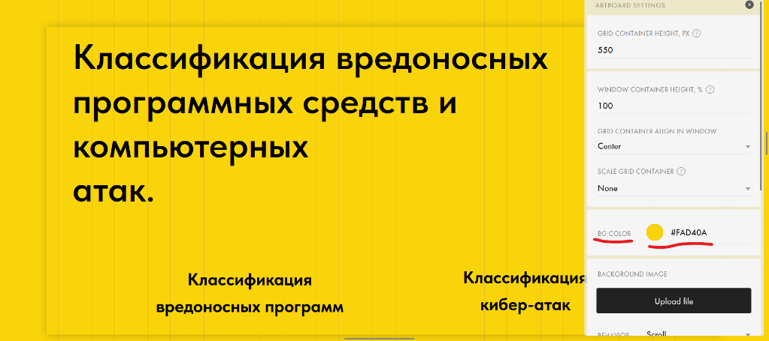
Рис.2 Выбор шрифта
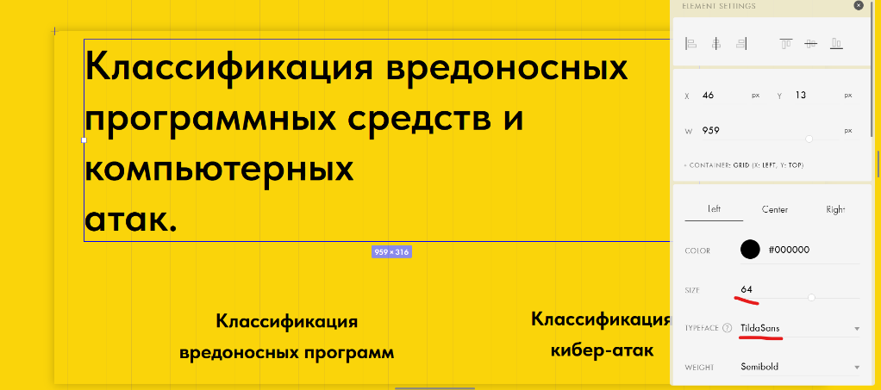
Рис.3 Создание страниц
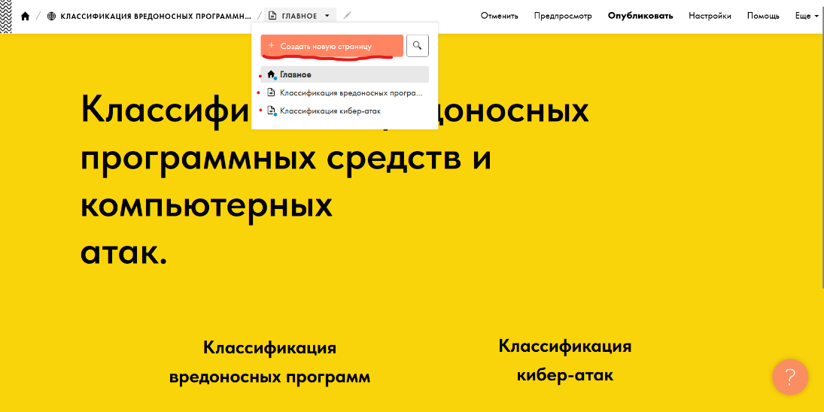

Рис.4 Работы с гиперссылками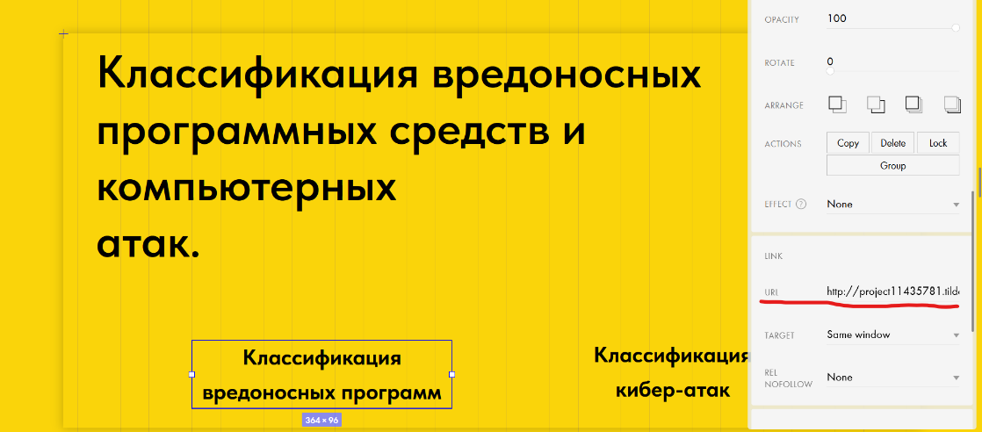

Приложение В «Собственный сайт»
